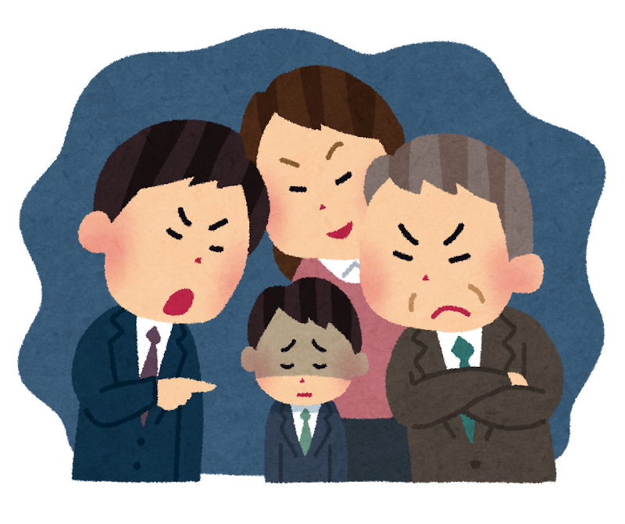

**法律では、何がパワハラ？**

1. 「具体的な攻撃」（暴力・傷害）
2. 「精神的な攻撃」（脅迫・名誉毀損・侮辱・暴言）
3. 「人間関係からの切り離し」（仲間外し・無視）
4. 「過大な要求」（遂行不可能な仕事の強要）
5. 「過小な要求」（程度の低い仕事の命令、仕事を与

えないこと）

1. 「個の侵害」（私的なことに過度に立ち入る）

。

暴言や暴力だけがパワハラではありません。「指導だった」という場合も、ルール（時間制限、本人の同意等）がない指導はパワハラです。また、指導と言って「おまえ」とか「馬鹿野郎」などの暴言を繰り返すことは、パワハラです。職場にパワハラ問題のルールをつくることが解決の第1歩です。会社にルールを作るよう労働者からも要求していきましょう。

同僚や上司、経営者にかかわらず、パワハラを受けたら記録（写真や音声）やメモでもよいので文章を残すことが大事なことです。相手が作った文章や診断書等もコピーしておくと後で活用できます。パワハラは記録が解決の出発点です。また、いろいろな人に相談して、解決に動いてくれる人を増やすことが大事なことです。

法律で決められた講ずべき措置

1. 自社のパワハラ方針の明確化、その周知・啓発
2. 方針・対処内容を就業規則に規定し、周知
3. 相談窓口を定め、労働者に周知
4. 事実関係を迅速・正確に把握
5. 事実関係が把握できたら、被害者に配慮
6. 相談者などのプライバシーの保護
7. パワハラの相談を理由に解雇その他不利益な扱いの禁止

「パワハラ防止法」では、それぞれの会社がパワハラの方針を作り、加害者に対する対処の内容などを就業規則に定めて職員に周知することや相談窓口を作ってパワハラの実態把握に努めることが規定されています。

相談窓口を作らない、就業規則を公開しない、パワハ

ラの方針や対処法について職員に知らせないことは法律違反です。労働組合がとりくみを強化しましょう。

　「パワハラ防止法」が、2022年4月から中小企業も施行の対象になり、現在では全ての企業、職場が「パワハラ防止法」の対象になりました。パワハラは、被害者だけでなくまわりで見ている職員にも悪影響を及ぼし、会社の生産性を下げる原因になることが多くの研究者が明らかにしています。パワハラを放置した企業は、社会的な批判を受けることになり、社会的な信用を失墜することになります。

活用していますか？

**パ ワ ハ ラ 防 止 法**

～2022年4月から全ての企業に法律施行～